Day11

多线程：

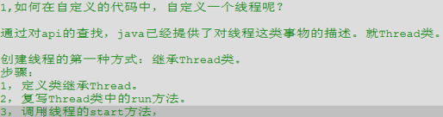

Start:



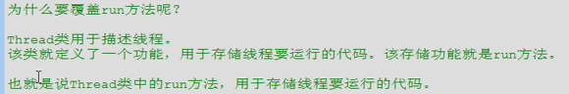

线程的五种状态：创建—运行—阻塞—冻结—结束。

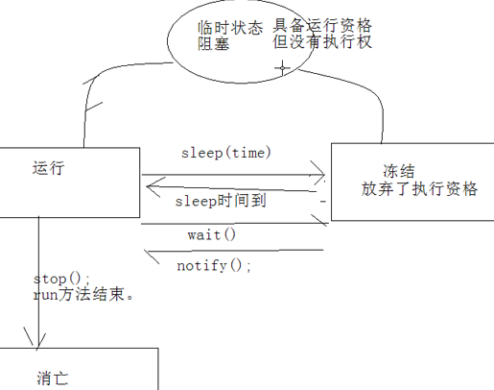

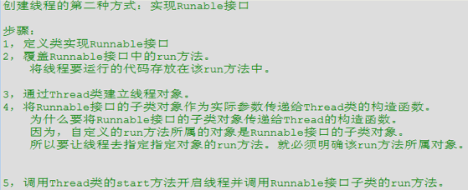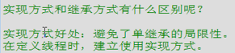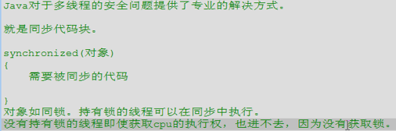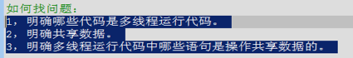

同步函数的锁是this.



Day 12

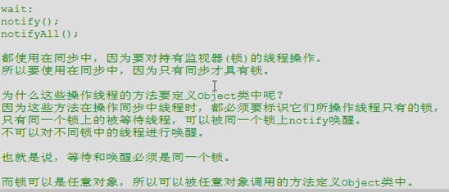

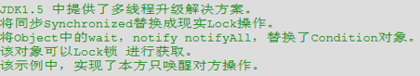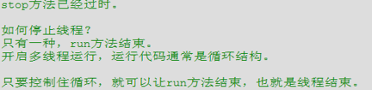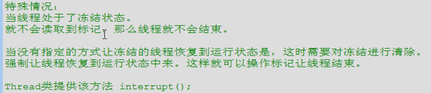

守护线程：setDaemon 该方法必须在启动线程前调用。当正在运行的线程全是守护线程时，虚拟机结束，程序结束。

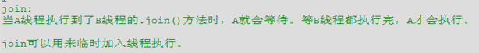

Yeeld().优先级。

Day 13

String:

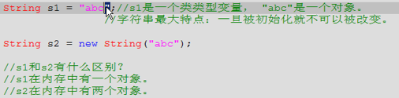

字符串常见操作：

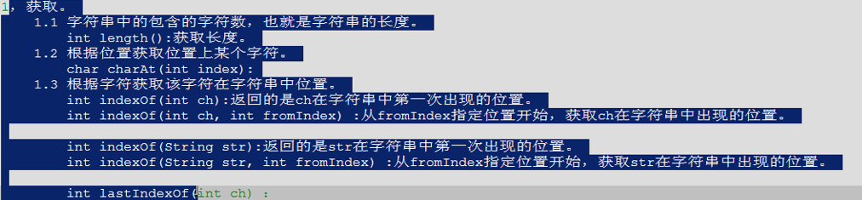

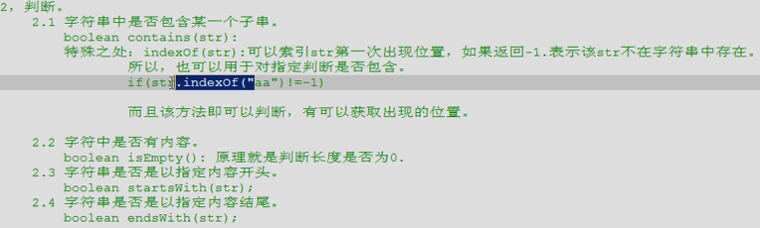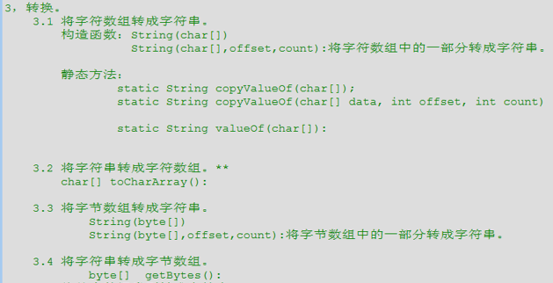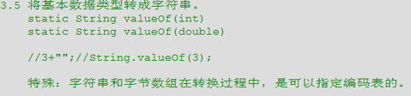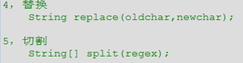

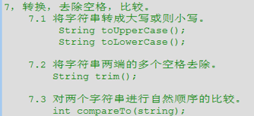

StringBuffer:

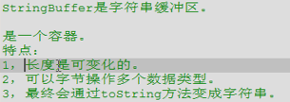



StringBuffer操作：

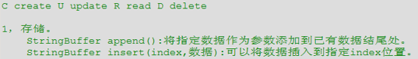





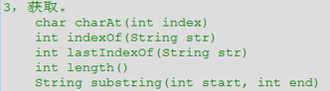



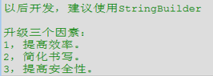

String Buffer 与Bewildering的区别。

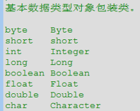

基本数据类型对象包装类：

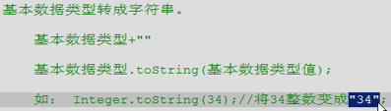

静态调用方式。

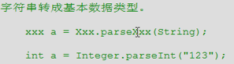

对象调用方式，非静态。



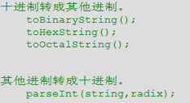

基本数据类型对象包装类的特性：



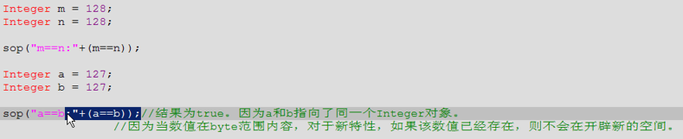

Day 14

集合框架：

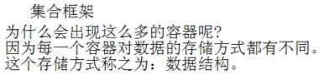

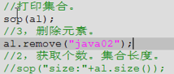

迭代器：

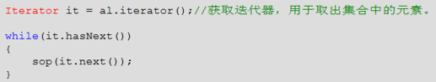

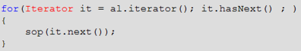

以上两种迭代器有什么区别？

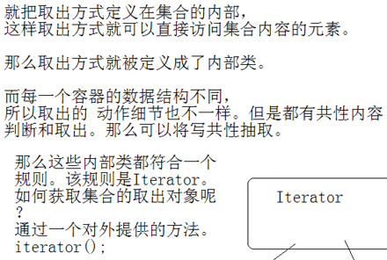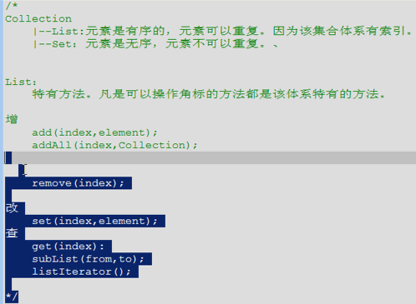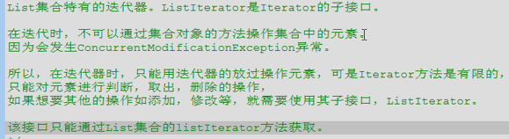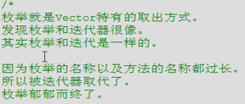

Arraylist和LinkedList中的contains方法，remove方法 都 是用的equals 方法。

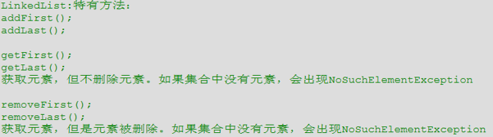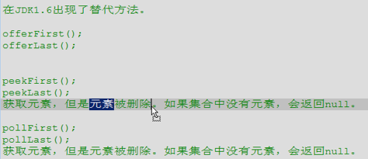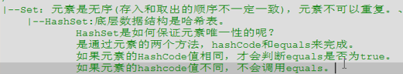

**ArrayList 依赖 equals方法 HashSet 先依赖hashCode 然后依赖equals方法（判断和删除元素时）**

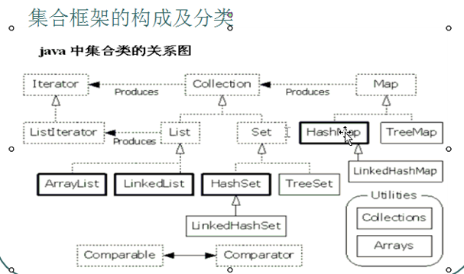

**描述一个事物要往集合中存一般要覆写hashCose()和equals方法。**

**Day 15**

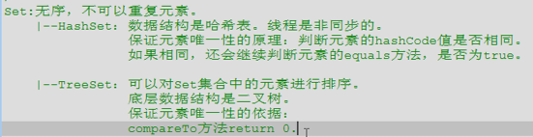

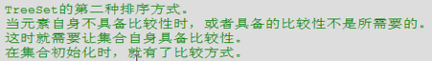

泛型：

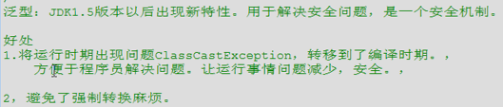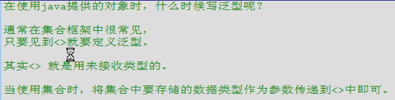

泛型类：

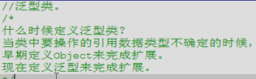

泛型方法：

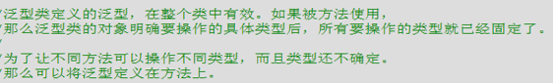

静态泛型方法：



泛型限定：

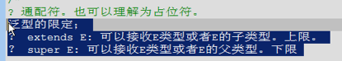

ｄａｙ　１６

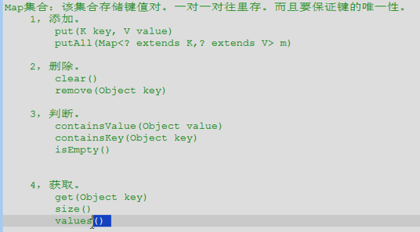

获取：

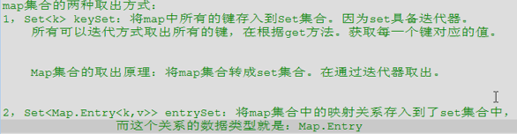

Day 17

数组变集合：



：

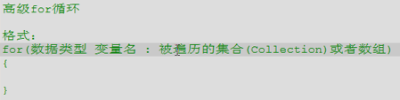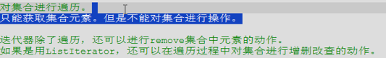

高级for循环遍历hashMap集合：

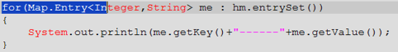

1．5版本后的新特性:

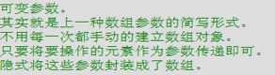

这种可以：

这种不可以：



新特性：静态导入

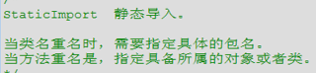

Day 18

其它类：

System:

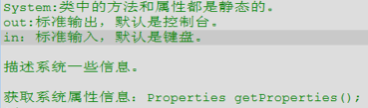

Runtime:

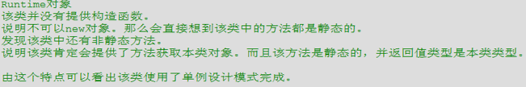

Day 22

